广 东 省 环 境 保 护 局

粤环函〔2006〕1639号

转发国家环保总局办公厅关于做好环境污染治理
设施运营年度总结工作的通知

各地级以上市环保局，各环境污染治理设施运营资质持证单位：
现将国家环保总局办公厅《关于做好环境污染治理设施运营年度总结工作的通知》（环办〔2006〕127号，见附件一）转发给你们，并结合我省实际，提出如下实施意见，请一并贯彻执行。
一、根据国家环保总局《环境污染治理设施运营资质许可管理办法》（国家环保总局第23号令）及《关于印发〈环境污染治理设施运营资质单位年度考核内容及程序〉等文件的通知》（环发〔2005〕84号），我局委托地级以上市环保局负责对辖区内取得环境污染治理设施运营资质单位及其运营设施的运营情况进行2006年度考核，并对考核情况进行抽查。请各有关市环保局按照《环境污染治理设施运营资质单位年度考核内容及程序》的要求，做好本辖区内持证单位（见附件二）2006年度考核工作，填写持证单位年度运营考核评分表（见附件三）报我局。
二、持有环境污染治理设施运营资质证书单位填写环境污染治理设施运营情况年度报告表（见附件四，包括表一、表二、表三）、环境污染治理设施运营管理表（电子版），在12月10日前报单位所在地地级以上市环保局，由市环保局收集后统一报我局。
三、请广州、深圳市环保局在对持证单位进行年度考核的基础上，做好本辖区环境污染治理设施市场化运营总结工作，并上报总结报告（具体内容见附件一）。
四、请各有关市环保局将附件三、附件四、环境污染治理设施运营管理表（电子版）、总结报告（包括电子版）在12月20日前报我局。
五、国家环保总局第23号令、环发〔2005〕84号）及环境污染治理设施运营管理表软件可在国家环保总局网站下载（网址：http://www.sepa.gov.cn/tech/zzgl/）。持证单位年度运营考核评分表、环境污染治理设施运营情况年度报告表可在省环保局网站或省环保产业协会网站下载（网址：http://www.gdepb.gov.cn；http://www.gdepi.com.cn）。

附件：1．关于做好环境污染治理设施运营年度总结工作的通知（环办〔2006〕127号）
2．广东省环境污染治理设施运营资质持证单位名单
3．持证单位年度运营考核评分表
4．污染治理设施运营情况年度报告表

广东省环境保护局
二○○六年十一月十五日

联系人：刘洁卿，联系电话及传真：020-87531701
电子邮箱：liujieqing@gdepb.gov.cn

主题词：环保 运营 总结 转发 通知
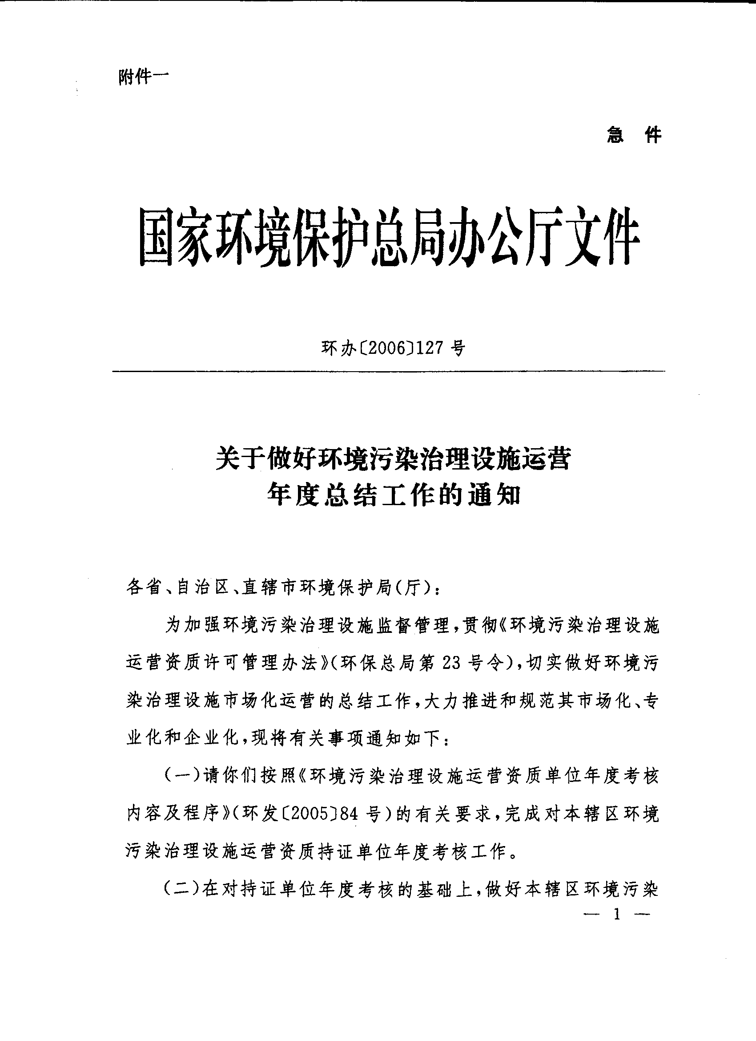
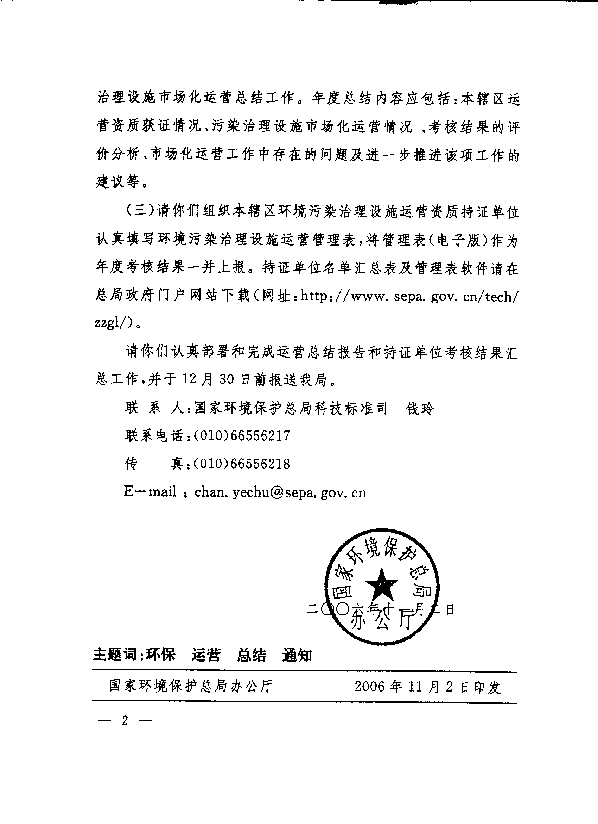
2006年广东省环境污染治理设施运营资质持证单位名单
附件二
（截止到2006年10月）
序号 | 单 位 名 称 | 所属区域
1 | 国家环境保护总局华南环境科学研究所 | 广州市
2 | 广东森海环保装备工程有限公司 | 广州市
3 | 广东大亚湾核电服务（集团）有限公司 | 广州市
4 | 广东鹰赛信息技术有限公司 | 广州市
5 | 广东森洋环境保护工程设备有限公司 | 广州市
6 | 广东绿林环保技术开发有限公司 | 广州市
7 | 广东粤绿环境工程中心 | 广州市
8 | 广东万绿环保工程有限公司 | 广州市
9 | 广东新创建环保投资管理有限公司 | 广州市
10 | 广东新大禹环境工程有限公司 | 广州市
11 | 广东新晟环保有限公司 | 广州市
12 | 广东华南环保投资股份有限公司 | 广州市
13 | 广东省环境工程装备总公司 | 广州市
14 | 广州日晟环保工程咨询有限公司 | 广州市
15 | 广州市台凌环保科技有限公司 | 广州市
16 | 广州市猎德污水处理厂 | 广州市
17 | 广州市怡文科技有限公司 | 广州市
18 | 广州市通力工业环保有限公司 | 广州市
19 | 广州市番禺合诚实业有限公司 | 广州市
20 | 广州茵绿环境科技发展有限公司 | 广州市
21 | 增城市银箭环保实业有限公司 | 广州市
22 | 广州市污水治理有限责任公司 | 广州市
23 | 广州市联谊创业环保科技有限公司 | 广州市
24 | 广州环发环保工程有限公司 | 广州市
25 | 广州益方田园环保科技开发有限公司 | 广州市
26 | 广州荫雅环保设备有限公司 | 广州市
27 | 广州开发区水质净化厂 | 广州市
28 | 广州市华南水务工程技术有限公司 | 广州市
29 | 广州华康环保工程有限公司 | 广州市
30 | 广州日晟环保工程咨询有限公司 | 广州市
31 | 广州市环境卫生研究所 | 广州市
32 | 广州吉源生物环保科技有限公司 | 广州市
33 | 广州怡地环保实业总公司 | 广州市
34 | 广州市番禺环境工程有限公司 | 广州市
35 | 广州环发环保工程有限公司 | 广州市
36 | 广州万绿环保工程有限公司 | 广州市
37 | 广州粤首实业有限公司 | 广州市
38 | 广州中环万代环境工程有限公司 | 广州市
39 | 广州市中绿环保有限公司 | 广州市
40 | 广州番禺绿由工业弃置废物回收处理有限公司 | 广州市
41 | 广州净海油污水工程有限公司 | 广州市
42 | 广州市市政工程设计研究院 | 广州市
43 | 广州市天河奥特农化新技术有限公司 | 广州市
44 | 深圳晓清环境工程设备有限公司 | 深圳市
45 | 深圳市利赛实业发展有限公司 | 深圳市
46 | 深圳市东江环保股份有限公司 | 深圳市
47 | 宇星科技发展（深圳）有限公司 | 深圳市
48 | 深圳汉氏环境投资有限公司 | 深圳市
49 | 深圳市中棱环保有限公司 | 深圳市
50 | 深圳市国祯环保科技股份有限公司 | 深圳市
51 | 深圳市蓝清环境科技开发有限公司 | 深圳市
52 | 深圳市冠升华实业发展有限公司 | 深圳市
53 | 深圳市能源环保有限公司 | 深圳市
54 | 深圳市绿绿达环保有限公司 | 深圳市
55 | 深圳市粤昆仑环保实业有限公司 | 深圳市
56 | 深圳市嘉普通环境技术有限公司 | 深圳市
57 | 深圳市振达环保工程有限公司 | 深圳市
58 | 深圳市锦天和环保有限公司 | 深圳市
59 | 深圳市富灵环保有限公司 | 深圳市
60 | 深圳市世纪天源环保技术有限公司 | 深圳市
61 | 深圳市金达莱环保有限公司 | 深圳市
62 | 深圳市利赛实业发展有限公司 | 深圳市
63 | 深圳市金骏玮资源综合开发有限公司 | 深圳市
64 | 深圳市万山红环保实业有限公司 | 深圳市
65 | 深圳市绿方洲环保科技开发有限公司 | 深圳市
66 | 深圳市宝安区工业废物处理站 | 深圳市
67 | 深圳市瀚洋污水处理有限公司 | 深圳市
68 | 深圳汉氏环境技术工程有限公司 | 深圳市
69 | 深圳市大通水务有限公司 | 深圳市
70 | 深圳市开鑫实业发展有限公司 | 深圳市
71 | 深圳市祐林环保有限公司 | 深圳市
72 | 深圳市银台环保工程技术有限公司 | 深圳市
73 | 深圳市朗坤环境技术有限公司 | 深圳市
74 | 深圳市下坪固体废弃物填埋场 | 深圳市
75 | 深圳市中兴环境工程技术有限公司 | 深圳市
76 | 深圳市科瑞达环境技术有限公司 | 深圳市
77 | 深圳市昌宏泰环保设备有限公司 | 深圳市
78 | 深圳市先科环保有限公司 | 深圳市
79 | 深圳市宗兴环保科技有限公司 | 深圳市
80 | 东莞市昌华环保技术有限公司 | 东莞市
81 | 东莞市环境保护技术服务中心 | 东莞市
82 | 东莞市东江水务有限公司市区污水处理厂 | 东莞市
83 | 珠海力合环保有限公司 | 珠海市
84 | 珠海市城市排水有限公司 | 珠海市
85 | 惠州市绿惠环保综合服务有限公司 | 惠州市
86 | 惠州市雄越保环科技有限公司 | 惠州市
87 | 惠州市绿科环保有限公司 | 惠州市
88 | 惠州市保家环境工程有限公司 | 惠州市
89 | 南海发展股份有限公司 | 佛山市
90 | 佛山市威力清水处理有限公司 | 佛山市
91 | 佛山市环境工程装备有限公司 | 佛山市
92 | 佛山市顺德区顺环市政工程设备有限公司 | 佛山市
93 | 佛山市新之源污水处理有限公司 | 佛山市
94 | 江门市新会区龙泉污水处理有限公司 | 江门市
95 | 江门市文昌沙水质净化厂 | 江门市
96 | 江门市恒绿环保科技有限公司 | 江门市
97 | 中山市恒雅环保工程有限公司 | 中山市
98 | 中山市环保实业发展有限公司 | 中山市

附件三
持证单位年度运营考核评分表
（由地级以上市环境保护部门填写）
持证单位名称：
考核项目 | 考 核 内 容 | 分值 | 得分
组织机构 | ·机构及主要技术人员有无重大变动，如有变动，是否按规定报告 | 5
证书使用 | ·是否有转借或涂改运营资质证书情况  ·是否按规定规模和类别运营 | 5
合同管理 | ·所有运营项目是否均有正式运营合同  ·合同文本是否规范  ·是否严格执行合同 | 5
运营人员  配备 | ·机构设置是否合理、职责是否明确  ·主要技术人员专业、职称是否符合要求  ·管理及操作人员是否经培训持证上岗 | 10
运营设施  日常管理 | ·各项制度是否严格执行，执行效果  ·原始运行、例行监测记录是否齐全  ·是否按要求定期对污染防治设施进行检修和维修，并有记录  ·运营现场是否整齐有序，设施标识、系统标识齐全，人员按规定着装、有安全防护，厂区绿化好  ·是否采取了安全措施 | 20
达标情况 | ·有无违法、违规行为，是否受到过公众投诉及环保部门的处罚  ·运营项目各指标是否达到合同要求  ·委托方对设施运营效果是否满意  ·是否稳定达标排放  ·有无偷排现象 | 20
监测工作 | ·环境监测分析仪器和设备是否按要求配置，并形成工作能力  ·监测仪器设备是否按期进行检定  ·监测原始记录格式是否统一，是否履行审核手续，法定计量单位及有效数字使用是否正确  ·实验室环境是否满足监测工作需要 | 10
事故处理 | ·对突发性事故，是否按要求进行处理、及时报告 | 10
制度建立与执行情况 | 与运营相关的管理制度是否健全：  ·现场管理和操作人员培训及持证上岗制度  ·岗位责任制度  ·环境保护设施运营操作规程  ·环境保护设施排污日常检测管理制度  ·环境保护设施及监测仪器设备的日常管理和维修制度  ·运营状况记录及监督检查制度  ·突发性事故处理及报告制度  ·文件资料管理制度  ·安全工作制度 | 15
附件四
环境污染治理设施运营情况年度报告表
表一 ：持证单位基本情况表 年 月 日
单位名称
地 址 |  |  |  |  |  |  | 邮政编码
负 责 人 |  |  | 电话/传真
成立时间 |  |  | 注册资金 |  |  |  | 固定资产
法人代表 |  |  |  |  | 运营证书编号
持证专业类别 |  | 生活污水（甲级、乙级） 工业废水（甲级、乙级）  除尘脱硫（甲级、乙级） 工业废气（甲级、乙级）  工业固体废物（甲级、乙级） 生活垃圾（甲级、乙级）  自动连续监测（水、气）
证书有效期
单位性质 |  |  |  |  |  | 主管部门
职工总数（人） |  |  |  | 技术人员总数 |  |  |  | 高级职称
持有培训上岗证人数
运营单位负责人签名 （公章）

年 月 日
持证单位所在地地级以上市环保局盖章： （公章）
年 月 日
表二：持证单位本年度环境污染治理设施运营项目汇总表
设 施 名 称 | 运 营 期 限
* 每个运营项目填表三。
表三：运营项目情况表（每个运营设施填写一页）
运营设施名称
运营设施地点
委托单位名称
委托单位联系人 |  | 联系电话
本年度实际处理量 |  | 本年度投入运行天数
本年度达标准排放天数 |  | 运行成本
设施运行管理人数 | 管理技术人员数 操作人员数
处理主要污染物的名称/浓度/处理率，人员及上岗证编号：

项目工艺简介/达标排放情况：

委托单位对设施运行的意见：

委托单位负责人签名 （公章）
运营单位负责人签名 （公章）
设施所在地地级以上市环保局意见：

环保部门负责人签名 （公章）

